

**课程名称：__ 软件工程课程设计____**

目录

1 软件需求规格说明书 4

1.1目的 4

1.2背景 4

1.3 任务概述 5

1.4 “6W” 5

1.5 可行性分析 6

1.5.1必要性研究 6

1.5.2市场分析 6

1.6 需求分析 7

1.6.1需求分析前期准备 7

1.6.2需求分析数据 9

1.6.3需求分析总结 11

1.7数据流图和数据存储 12

1.7.1数据库存储 12

1.7.2 图示 13

1.8 人员分配问题 14

1.9运行环境规定 14

2 概要设计说明书 15

2.1 总体设计 15

2.2 总体结构设计 16

2.3功能模块清单 16

2.4测试 17

2.4.1.数据库白盒测试 17

2.4.2.数据库黑盒测试: 18

2.4.3.调试中的问题 18

2.5部署 19

3 项目开发总结 20

3.1 项目中遇到的问题及解决和对项目的影响 20

3.2 实际成型的版本 20

3.3有待改进之处 21

3.4设计总结 22

# 1 软件需求规格说明书

## 1.1目的

校园内的“跳蚤市场”早己形成了一定的规模，作为学生间二手物品的交流平台，它为供需双方提供了便利。开学伊始，“跳蚤市场”更是格外红火，花三四折的价钱买本参考书、几十块钱买辆二手车、几百块钱买个名牌手机，这样的经济型消费越来越得到广大学生的喜爱。建立二手交易市场的宗旨是:

1.为卖方解决“废之不用、弃之可惜”的物品。

2.为贫困生提供廉价、有用的二手物品。目前各高校在校大学生的消费差距仍然是比较大的，许多学生由于生活的拮据根本无法承担高额的学习、生活费用，但是一些生活、学习用品又是必须具备的，以往他们常常为了寻找廉价的商品而费尽周折。如今，只需进入学校建立的二手市场就可轻而易举的找到廉价的二手商品。

3. 净化校园环境。众所周知，由于没有很好的规范，学校的宣传栏贴满了诸如报名、旧物品买卖等各种信息，而学校正常活动的通知却被这些信息所覆盖，造成不必要的损失。尤其是在每年毕业前夕，部分学生在路边兜售旧书塔二手物品，废弃了的就随意丢弃，对校园环境造成了影响。然而，在网上的虚拟空间内不再需要传统的纸张海报，只需注册登录后即可发布信息，方便快捷。

## 1.2背景

目前，二手商品交易市场成为了高校热门。每年毕业季，各大高校都会出现红红火火的“跳蚤”市场，由此可见毕业生、在校生潜在的交易量巨大，市场前景十分可观。可遗憾的是，受时间和地点的限制，“跳蚤”市场维持时间短暂，并且市场秩序乱，无法满足学生们的交易需求，不能最大化的实现二手物品的再利用性。因此，立足于满足高校学生交易需求,搭建一个实用、可行的校内二手商品交易平台是解决毕业生对于无法带走的物品带之不能，弃之可惜的难题及学生二手物品难脱手的窘境的有效途径。

## 1.3 任务概述

根据需求分析我们做了相应的问卷调查，根据问卷调查的结果以及对我们期待做到的二手物品交易平台的可行性分析得出结果，大致可以把任务分成以下几个部分：

1、该平台可以实现买家以及卖家信息的注册和登陆；

2、该平台可以显示当前待出售的二手物品的各种信息，比如商品名称、商品价格、商品新旧程度，以供买家选择查看；

3、买家与卖家之间通过账号登陆实现沟通协商二手物品的交易以及相关事宜。

通过对以上各部分任务的实现，大致可以实现该二手物品交易平台。

## 1.4 “6W”

Who：该平台针对的卖家主要是大四毕业生，买家是在校大学生。

When：当大四学生需要处理自己的二手物品时，可以将待处理的物品信息放在该平台上

Where：主要针对陕西科技大学电信学院内进行

What：该二手物品交易平台就是一款实现二手物品交易的APP，通过这个平台，卖家可以将自己想要出售的二手物品展示出来，买家关注物品各种信息与卖家联系进行购买。

Why：针对大四毕业生即将离开学校，有很多东西不能随身带走面临被扔掉的现象，我们计划设计一款类似于淘宝电商这样的平台，专门供大四毕业生在该平台上处理他们自己的二手物品的一个APP，如此卖家既可以处理自己用不到的东西，也是一种变废为宝的方式，而且买家也可以以一个合理的价格购买自己想要的东西，并且不会给自己造成经济压力，不失为一个两全其美的办法。而且更重要的一点是节约资源，不会对环境造成破坏。

How：该平台提供给用户注册以及登陆的功能，用户通过注册好账户并登录以后，确认自己的身份（买家或者买家），卖家将自己想要出售的物品的各类信息登记，展示给用户，买家登陆后可以浏览自己想要的物品，选择好以后就可以跟该物品的卖家聊天沟通物品价格以及相关事宜。以这样一种方式实现二手物品的交易。

## 1.5 可行性分析

### 1.5.1必要性研究

1.高校大学生交易需求压力增大

大学生具有相似的消费心理、共同的生活环境、生活方式，大多数交易物品都是学生自身需要的，交易商品具有共性（如：书籍、电子产品、自行车、体育用品等），使得学生之间交易的更为频繁，这是造成交易需求压力的原因之一。

2.现有交易方式无法满足大学生交易需求

大学生所知晓的交易市场种类繁多，其中有跳蚤市场，地摊，淘宝、当当网之类的网购以及一些二手交易App,如闲鱼。但针对于大学生这一群体而言，这些平台都或多或少有些不足之处。比如有些距离远，所需物品不及时；有些物品种类不齐全，不尽如人意；有些交易安全性不能得到有效的保障等等。

另外，在各大高校市场，充斥着大量二手商品的供应和需求信息，但是，在单一、有限的交易时间内，大学生交易双方的需求根本无法满足，这就需要一个更加专业、标准且有针对性的二手交易平台。

### 1.5.2市场分析

大学校园里稳定的学生客户群。大学生有许多共同的兴趣和消费倾向，消费商品较单一。每年数千学生的流动为校园电子商务注入了新鲜血液。大学校园里的消费群体素质较高，容易接受新鲜事物，特别是学生年龄一般在18-25岁，正处在求知欲旺盛的阶段。他们具有收入单一、消费多样化和消费观念的开放性等独特的生活方式和消费心理，在校学生人数、交易需求意愿与交易频繁度构成了大学生二手交易这一市场。

## 1.6 需求分析

### 1.6.1需求分析前期准备

首先，在需求分析之前进行准备。获取大学生二手物品处理的和大学生跳骚市场的交易记录，我们翻看了网上的一些二手商城的交易过程，再结合大学生的生活状态及二手物品的处理。发现大学的二手交易平台还是处于一种没有发展起来的状态。通过与朋友同学的聊天得知，很多人处于想交易二手商品，但是却没有平台，只能放弃的尴尬境地。通过与小组成员的交流和大家对搜集上来资料的整理，我们共同提出了几个问题，来制作调查问卷，针对一定范围的客户来获得数据来解决我们的需求分析问题。

在确定了该项目的可行性与必要性之后，我们对本专业同学进行了小规模的样本调查，调查数据如下：







通过调查问卷调查同学们的想法，提出了包括下面几个问题：

1. 是否有想转卖二手物品的但是没有途径的困扰？
2. 是否介意使用的是二手物品？
3. 生活中期望出现的二手物品种类？
4. 对我们的大学二手物品交易平台的期望有什么？
5. 期望二手物品交易方式，以物换物还是现金支付，APP支付？

问题(1):我们想获得是绝大多数的人对二手商品交易平台有所需求。探明大家是否想将自己的二手物品进行交易处理。

问题(2):因为现在生活水品的提高，所以很多人不愿意使用，所以我们想获得同学们对二手物品是否有所排斥

问题(3):很多人对二手物品的种类有所保留，所以我们想获得这个信息来对物品种类进行筛选比较，提供丰富的选择。

问题(4):考虑到大家的个性，所以获得更多的别样的想法，然后通过小组商量进行取舍

问题(5):通过资料的阅读，我们获得很多物品都是通过现金支付，但是考虑大学生的个性，我们还是设置了一些别样的选择给同学们

### 1.6.2需求分析数据

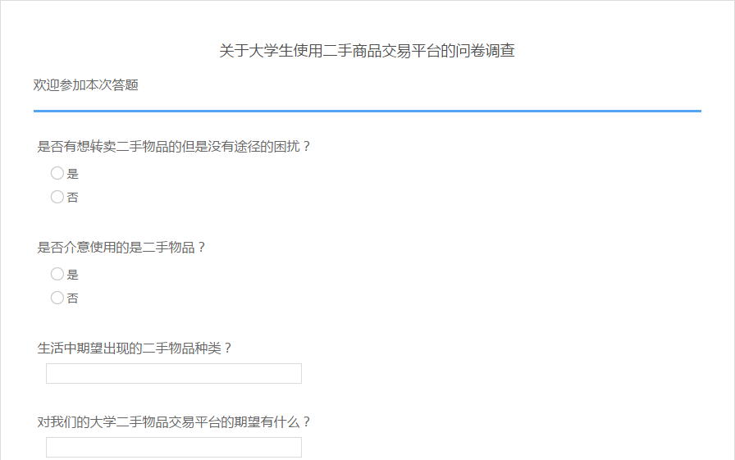

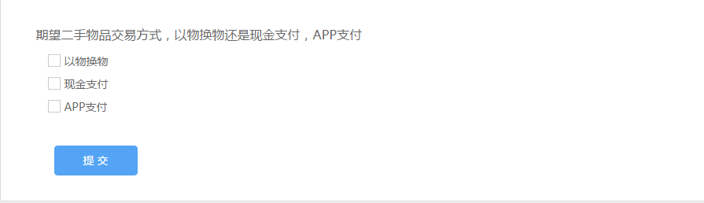

### 1.6.3需求分析总结

在同学之间和朋友之间进行调查。通过调查，我们得到了大多数同学有一些物品自己当时一时兴起买来但之后没怎么用过，然后一直放在宿舍想转卖但是没有途径的困扰。大家都不介意使用二手物品，尤其在二手书的使用上，很多同学都是在开学之际找二手书，有的通过学长学姐借，有的没有途径所以只能买新书。大家对我们的平台期望能及时更新出现的二手商品，并且能够通过竞价来获得某个商品。二手交易平台的交易方式，很多人觉得可以采用多种交易方式，不必集于一种。

针对许多大学生对于二手物品的一些需求，我们致力于提供一个二手交易平台为广大学生提供一些服务，对于他们的需求，该平台的需求就显而易见了，主要分为以下几个方面：

1. 系统为用户提供发布各种求购或者出售信息的平台；
2. 有由于用户的交易规模比较小而且用户使用系统的时间具有不确定性，所以系统不提供在线交易功能。在特定的情况下，系统可以提供帮助实现买卖双方进行沟通的功能；
3. 注册用户可以浏览系统保存的各种二手信息，登陆后可以发布二手信息；
4. 注册用户有修改自己发布的信息的权利；
5. 管理员有权删除非法用户；
6. 正常用户的账户信息发生变动时，系统应该将变动状况通知用户。

## 1.7数据流图和数据存储

### 1.7.1数据库存储

表1-1 商品存储表格

|  |  |  |  |  |  |  |
| --- | --- | --- | --- | --- | --- | --- |
| 序号 | 字段名 | 类型（宽度、精度） | 取值约束 | 空否 | 主键/外键 | 注释 |
| 1 | Id商品编号 | Char | 20 | 否 | 主键 | 用户身份的标识，唯一性 |
| 2 | name商品名称 | Char | 20 | 是 |  | 商品编号的标识，唯一性 |
| 3 | buytime购买时间 | Char | 20 | 是 |  | 卖方购买的时间，供买方购物参考 |
| 4 | Degree新旧程度 | Char | 20 | 是 |  | 卖方的新旧程度预估 |
| 5 | Myaddre卖主地址 | Float | 30 | 是 |  | 用于买方考虑物流 |
| 6 | Goodesaddre商品出厂地 | Char | 30 | 是 |  | 用于买方进行商品信息查询真伪 |
| 7 | Money买时价格 | Int | 4 | 是 |  | 供买卖双方价格协定 |

表1-2 用户信息表格

|  |  |  |  |  |  |  |
| --- | --- | --- | --- | --- | --- | --- |
| 序号 | 字段名 | 类型（宽度、精度） | 取值约束 | 空否 | 主键/外键 | 注释 |
| 1 | Name姓名 | Char | 20 | 否 | 主键 | 用户登陆姓名 |
| 2 | Passwd密码 | Char | 20 | 是 |  | 用户登陆密码 |
| 3 | Calling联系方式 | Char | 20 | 是 |  | 通过平台实现双方联系，用户密码找回 |

### 1.7.2 图示

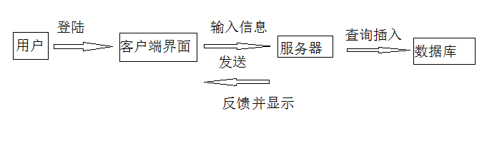

图1-1 数据流图

## 1.8 人员分配问题

小组共有八个人，采取332分配方式。王子琪，张紫艳，张雯负责的是客户端。王树印，安珺，陈茜负责的是服务器。张永飞和杨学清人负责的是联系客户端与服务器通信和对java调用c++的测试。

由于客户端代码是由java程序写，虽然不多，但是接触一个有些陌生的领域，所以分配人员不能太少。我们平常使用的都是c++，且编写服务器的同学平常都有接触到linux和linux编程。负责连接是一个需要搜集资料，对资料进行判断，并且去测试，所以要具有探索尝试的品格。

在编写程序的同时时常的进行讨论，然后对一些性能指标进行确定。

报告的第一部分由大家统一的制作，这样大家都搞清楚了整个项目的大概设计，后面的报告由其开发的人员进行编写，并且大家统一修改。

## 1.9运行环境规定

设备：运行该平台所需要的硬件设备,一台接入校内网的计算机 。

操作系统：windows 7及以上版本，Linux(Red hat 6.3)

使用工具：Eclipse，gdb，G++，MySQL

# 2 概要设计说明书

## 2.1 总体设计

实现的类似购物APP类型的功能，分为服务器端和客户端，服务器端进行客户资料的保管和对客户请求的处理。

客户端用于用户的使用，帮助用户生成请求消息，然后对服务器进行请求。用户如果需要进行商品购买，登陆自己的界面，然后根据查询商品名称进行商品信息的查询，然后根据服务器端返回的数据进行购买或者其他操作。客户端还可以将自己的商品发送进行出售，可以将商品的详细信息进行填写。

服务器端保存用户的数据，并且提供用户客户端商品的请求，用户登录信息的管理。客户所请求的请求类型不同，服务器通过检测服务类型来选择对该用户提供何种服务。服务器采取可伸缩线程来处理客户请求，每连接一个客户端，服务器就生成一个线程对其进行服务。这样可以保证多个客户端的同时访问。提高服务器的并发性。

在设计之初有两种模型，一个是实现C/S客户端服务器模型，客户端接收用户的想法生成请求信息，发送给服务器端，然后服务器端进行处理。这样就会让客户端对用户的信息进行过滤生成信息直接在服务器上进行执行，减轻了服务器的压力，增强了客户端的能力。

另外的一种就是实现B/S浏览器服务器模型，用户通过在网页上生成请求，然后通过将消息发送，服务器进行处理。服务器对数据要进行处理过滤生成命令然后再服务器中进行执行，然后将信息发送给客户端，客户端进行显示。这样出来的使得服务器的压力增大，但是可以很好控制客户端的错误处理。

C/S模型是我们十分熟悉的，所以为了减轻软件的制作压力，选择了服务器客户端模型，相信在将这个制作出来之后，改变其成为B/S模型也是十分方便的。

## 2.2 总体结构设计

2.2.1界面:

商品信息:商品编号，商品名称，新旧程度，商品出产地，卖主地址，价格

个人信息分为商品查询，商品购买，商品出售三个大属性

（1）商品查询可用商品编号和商品名称查询

（2）增加订单和取消订单模拟了购物车的功能

（3）商品出售模块，卖家可在数据库添加商品信息从而进行出售

2.2.2 数据库:

（1）商品信息

（2）商品增加 删除 查询

（3）用户信息: 用户增加(注册) 删除

2.2.3 C/S模型

服务器和客户端通过tcp建立连接关系，利用libevent网路库和多线程， 实现高并发，可使多个客户端同时连接服务器，进行交易。两者之间主要使用json字符串发送接受信息。用户根据需求在界面输入信息，客户端从界面获得信息，组织成json字符串，并发送给服务器，服务器收到信息后，解析json字符串，并在数据库查询，然后给客户端反馈，发送信息给客户端，并在界面显示。

## 2.3功能模块清单

表2-1 功能模块清单

|  |  |  |
| --- | --- | --- |
| 模 块 编 号 | 模块名称 | 模块功能描述 |
| M1 | 服务器信息传递 | 接受客户端所发送的请求，进行数据库查找，然后返回给相应客户端 |
| M2 | 客户端信息传递 | 接受用户的请求信息，然后进行数据整理发送服务器。接受服务器所发送的回应，并且显示给用户。 |
| M3 | 服务器数据库 | 存储商品的信息，进行商品的增、删、改等操作。 |
| M4 | 客户端界面 | 接受请求信息。显示服务器的回送信息。 |

## 2.4测试

### 2.4.1.数据库白盒测试

数据库分为对user表和goods表的增删查。

以goods表格为例，测试代码见mysqltest.cpp ，其属性见表1-1：

1. 增加，测试用例：
2. 数据库中没有该项{"shubao"，"001"，"2001"，"5成"，"sust"，"china"，10}；
3. 数据库中已有该项{"shubao"，"001"，"2001"，"5成"，"sust"，"china"，10}；
4. 查询，测试用例：
5. 数据库中没有该项(通过商品名称)：{”wenju”};
6. 数据库中有该项(通过商品名称)：{”shubao”};
7. 数据库中没有该项(通过id)：{”002”}
8. 数据库中有该项(通过id)：{”001”}
9. 删除，测试用例：
10. 数据库中有该项(通过商品名称)：{”shubao”};
11. 数据库中没有该项(通过商品名称)：{”shubao”};

### 2.4.2.数据库黑盒测试:

增加，测试用例：

1. 数据库中没有该项{"uuuuuuuuuuuuuuuuuuuuu"，"001"，"2001"，"5成"，"sust"，"china"，10}；//名称字段的长度为20，剩余字段依次进行测试
2. 数据库中已有该项{"shubao"，null，"2001"，"5成"，"sust"，"china"，10}；//id为null

### 2.4.3.调试中的问题

调试分为了语法调试和逻辑调试，语法方面很容易解决，但是逻辑方面要经过长时间的运行，测试各种不同的情况所产生的不同的结果。利用liunx自带的gdb工具和eclipse分别进行c++代码和java代码的测试。

两个小组进行分别的服务端客户端的开发，考虑到开发效率，所以每个小组都采取自己写客户端来调试最终使用的服务端或者自己写服务端来调整最终使用的客户端。两者之间进行沟通，商量好所要采取的信息交流的格式，然后采用统一的包装来进行数据包装，所以采用统一的解析来进行数据的解析。

由于开发过程中的问题较多，且时间紧迫，所以很多问题没有考虑到，对于数据安全也没有进行考虑，只是力将功能先实现，然后再进行组织结构和安全方面的优化。

首先是进行数据库的调试。我们写了数据库的操作代码之后，然后对数据库的功能写了专门的程序进行逐个调试，实现其代码能正确的执行我们所需要的功能。比如对user表的调试，我们会写一个调用对user表的增删问题的函数，然后通过SQL命令在mysql中进行直接观察，看是否达到我们的要求。

对于客户端和服务端，两者其实都有相对应的模拟服务器和模拟客户端。起先是想通过telnet来对服务器进行测试，但是我们所采用的交流格式是json包装，所以telnet测试搁浅，只能自己些客户端进行测试来验证功能，所采取的测试也简单，客户端，发送用户的输入，然后将客户端和服务端之间信息交流的重要信息进行打印，观察其是否满足了我们的预想，来进行功能的验证。

其中遇到最大的问题就是通过局域网使得客户端和服务器端进行tcp信息的通信。试过很多方法，也在网上进行过搜索方法，下载过网络调试器，但是两者还是不能正常通信。

遇到最大问题二，就是使用java调用c++程序，网上搜索办法是将c++程序打包成dll文件，然后通过java程序调用，但是之间总是不能正常进行。先是在windows下的VS2012和windows下的eclipse进行测试，但也就在此止步不前了，所以后来进行了策略改变，不再互相调用，而是一门语言写客户端，一门语言写服务端，其之间耽误很多时间和精力，但是很有收获。

### 2.5部署

该程序使用了两种平台分别运行服务端(liunx)，客户端(java)。

在linux中进行服务端的部署：由于服务端使用到了几种函数库和其它辅助软件，所以在安装该软件之前必须先要确保其运行环境是否已经符合要求。首先要进行libevent和json库的检查，如果客户没有安装，则提醒客户进行安装，退出该程序的安装步骤。成功安装这两个库之后，进行mysql的检查，是否安装，否则退出。安装了就进行配置，获得用户的口令，进入数据库，建立数据库，建立数据库所用到的表格。如果成功才进行程序的编译，百衲衣成功，客户就可以进行程序的运行。

对于服务器的部署，我们编写了README.txt文档来首先帮助客户了解我们的程序，了解其作用，并且指明运行所需要的环境。还有config.sh文件，使得用户的安装简单方便，这样就能帮助用户尽快进行正常的使用

# 3 项目开发总结

## 项目中遇到的问题及解决和对项目的影响

其先有两种思路，为了兼容java设计窗口的简便性和c++设计底层的高效性，采用了c++制作底层，java制作界面的思路。

第一种思路：采用java程序调用c++函数，通过将c++函数打包制作成.dll动态链接库来使的java调用c++设计实现的底层。

第二种思路：java制作客户端，c++制作服务端，然后之间通过tcp实现两个进程之间的信息连接。

我们起先进行测试，发现第一种思路的方法实现起来有问题，然后转变到第二种。按照实际操作来说，两个进程通过tcp连接是很容易进行的，但是在我们的测试中，发现在一台主机上通过回环地址tcp连接很容易进行数据的流动，但是只要不是回环地址就很难进行，后来我们通过咨询是防火墙的设置问题，操作系统为了安全而禁止了其联系。

由于之间的曲折，导致后面的进度很慢，最终项目分裂。

## 3.2 实际成型的版本

由于在网络的底层的问题，使得两个主机之间的通信还是很有困难的，所以服务器和客户端之间的联系并不能正常进行，所以导致了项目现在的成型成为了两个独立的方块。

服务端和其测试模型的数据的正常交流，客户端的界面的正常显示。两者之间是通过局域网进行联系，但是测试受阻，止步不能前行。

## 3.3有待改进之处

校园二手物品交易网站作为电子商务在校园信息化中的一个重要应用领域，与校园信息化息息相关。无论从平台的建设、系统的开发、功能的完善还是系统的维护，都需要进行进一步的研究与开发。在后续工作中，我们还有如下工作要做：

（1）丰富系统功能。目前系统设计的仅仅是一些基本功能，可以进一步研发具有个性特征的智能化功能，为全校师生员工提供更多的便利，更好的服务。优化程序代码。由于时间的原因，程序仅仅是完成了最基本的功能，而且其代码也不够优化，还需要对系统进行优化，以便提高系统的性能。

（2）信息的加密

数据库中用户的信息，例如用户名和密码等信息应该进行再次加密，充分保证用户信息的安全性。数据传输过程中数据的加密，防止他人进行数据拦截窃听。

（3）界面的优化

由于一些原因，此次界面的设计做的还不够完善，我们应该将网站的界面设计的更加美观，更加的吸引客户群体，给人以视觉上的舒适感，在客户登陆上系统后，有更好的客户体验。

（4）对权限的管理

为了使系统操作起来更加的安全可靠，有针对性的面对在校学生，应该为不同身份的人员分配不同的权限，与该身份无关是为人员信息应该做到完全的屏蔽。给在校学生提供一个更加安全的交易平台。

（5）系统安全

针对SQL注入等攻击手段的拦截，由于对用户输入信息的处理不当，很容易造成不良分子利用这些漏洞对数据库进行操作，带来数据毁坏或者数据丢失问题，所以要对不合法字段的处理优化。

## 3.4设计总结

本次实训，是对我们小组内所有人的能力的进一步锻炼，也是一种考验。从中获得的诸多收获，也是很可贵的，是非常有意义的。 在实训中我学到了许多新的知识。是一个让我把书本上的理论知识运用于实践中的好机会，原来，学的时候感叹学的内容太难懂，现在想来，有些其实并不难，关键在于理解。

在设计该系统的时候，碰到不少难题，也因此总结了不少经验。使用模块化设计：模块化设计的要求不仅是为了提高代码的重用性，更重要的是为了提高代码的可维护性和稳定性。一个模块化程度高、结构清晰的应用程序，在程序维护时的便利性是可想而知的。

经过一段时间的努力，我们综合运用以前所学的网站开发及数据库方面的基础知识，终于完成了校园二手商品交易平台信息系统的基本功能。经过测试试用，基本满足用户需求，实现了用户登录，发布信息，搜索信息，添加信息等功能。系统性能良好，具有较强的可移植性，可维护性和安全性。

通过对校园二手商品交易平台网站的开发，我们对计算机语言和mysql数据库的使用都有了更深刻的了解，对其优越性和方便灵活性有了更深的体会。第一次完整地经历了一次项目开发，使得我们对软件开发及项目管理的过程有了实际的感受。模拟了校园二手商品交易平台网站的开发需求，提出了比较详细的解决方案，阐明了系统的功能模块的划分及相互之间的关系，并详细描述了每个模块的实现过程或者实现方法。本系统也有一些不尽人意的地方，比如需求分析并没有非常细致全面，离真正的商业软件还有一定的差距；源代码未进行优化和加密；界面未进行美术加工；这些都有待今后的完善。

通过本次总体结构设计，我充分体会到理论与实践之间的重要联系。在实践的过程中我们学到了很多的知识，对JAVA程序语言,c++语言和mysql数据库技术有了进一步的了解运用也更为熟练。同时我们也发现了自己许多不足之处，有待在将来的工作中进一步的学习，能够掌握和运用更多的知识。

通过此次软件的设计，我们能熟悉软件项目开发的整个流程，包括软件分析、设计、编码及测试等环节规范化的生产流程；了解并熟悉规范化软件文档的书写规范，具备一定的文档撰写能力；能进一步熟悉某个应用领域的主流技术和开发平台，具备应用相关技术和平台独立开发某个应用软件的基本能力；通过实习逐步具有良好的团队合作意识、工程职业素养、忠诚度和社会责任感；通过实习培养发现问题、认识问题、分析问题及解决问题的能力，逐步提高自学能力和动手能力；为成为应用型软件工程师打下良好的基础。